幼儿一日生活

2024.9.23 星期一 晴天

**今日出勤：**今天共有22人来园。

**一、户外活动**

幼儿园的户外活动区很多，有体锻活动区（滑滑梯、扔沙包、单脚跳、吊单杠、攀爬网、平衡游 戏、袋鼠跳、脚踏车等）、户外游戏区（万能工匠、轮胎小山、音乐演奏会、好玩的沙等）、写生区。

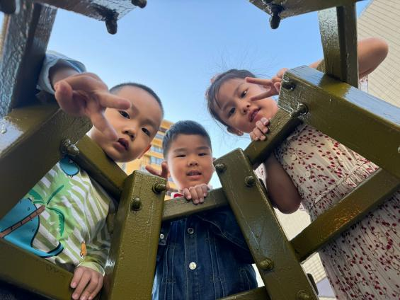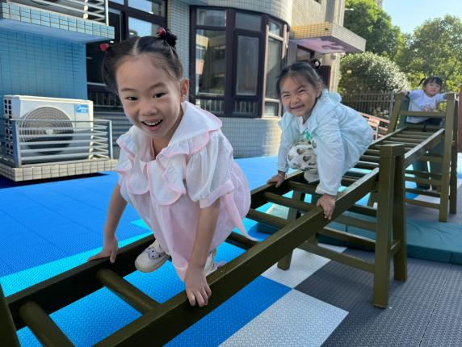

和好朋友一起玩就是开心啊，今天不是很热，小朋友们个个都玩的热情高涨。

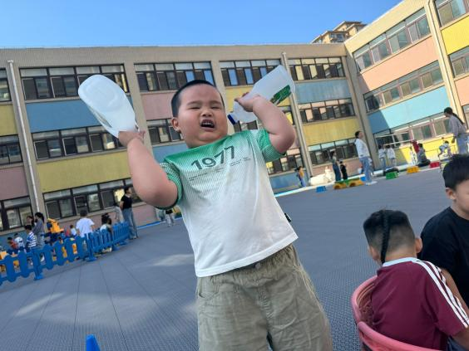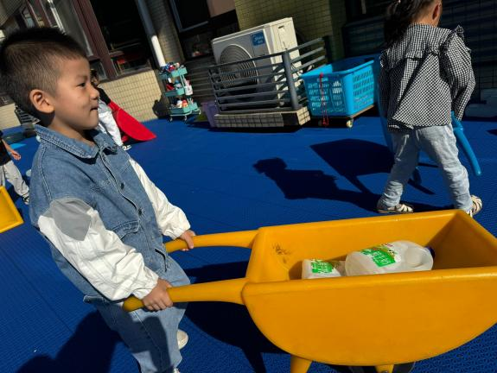

瞧！我是大力士，我能平稳运送三瓶装满水的牛奶桶，我还能高高举起来呢！

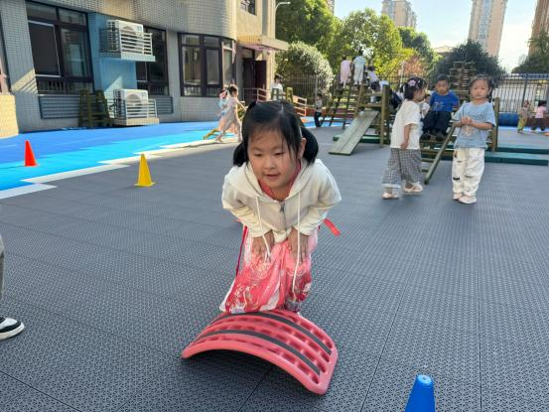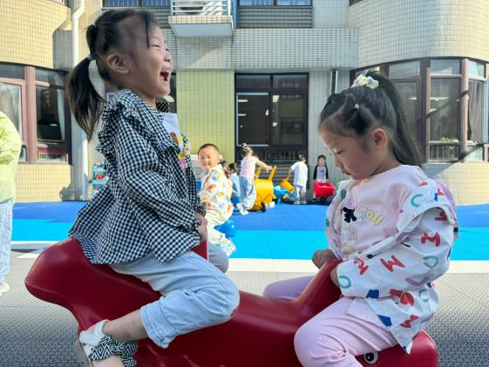

跷跷板真好玩，摇啊摇，摇到外婆桥！踩在平衡板上面，我也可以很稳呢！

**二、集体活动——语言：我们的祖国真大**

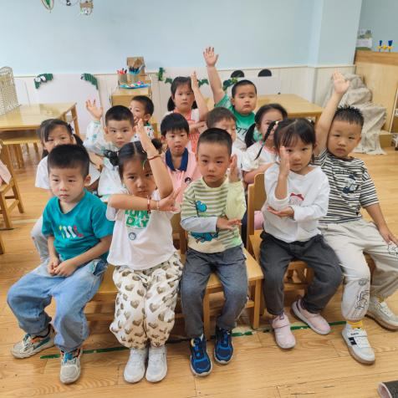《我们的祖国真大》这首诗歌共分为三节，节奏感强，读起来朗朗上口。作者运用对比的手法以简练的语言描绘出了祖国的博大，生动形象地讲述了南北的气候差异及东西部的人文差异，简单易懂，表现了作者对祖国深深的爱。本次活动主要引导幼儿在理解诗歌内容的基础上了解南北方气候的差异。

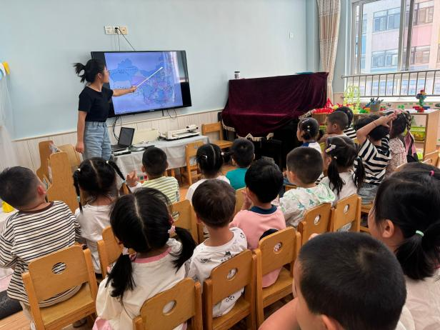

这是我们中国的地图，从外表看来它就像是一只大公鸡。在大公鸡头的地方是我国的北方，大公鸡脚的地方是我国的南方。

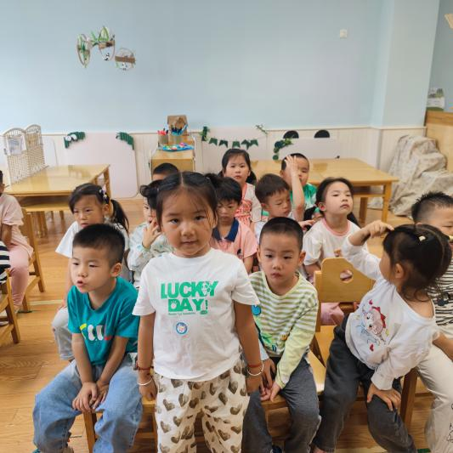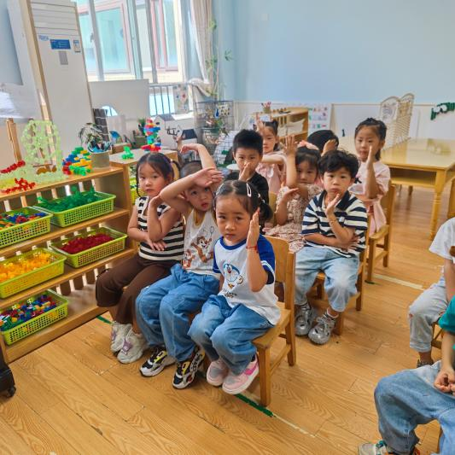

你看到图片上的小朋友在干什么？小朋友们积极举手回答问题。

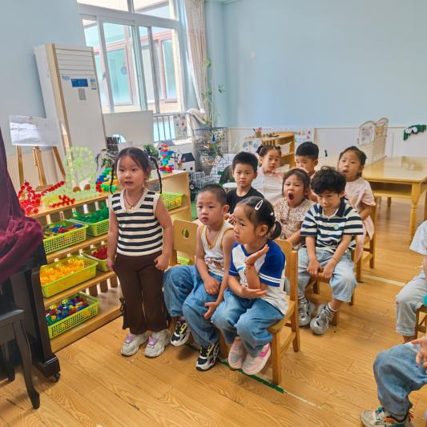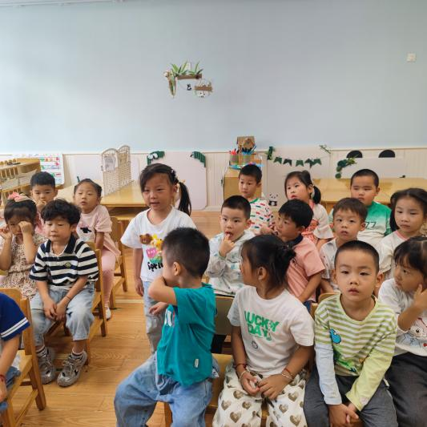

我看到图片上的小朋友在滑雪；我看到小朋友在游泳；两个小朋友在吃西瓜。

**三、区域游戏活动**

区域游戏时间到了，宝贝们选择了自己喜欢玩的区域，对于新玩具都很很强的好奇心和探索欲望。

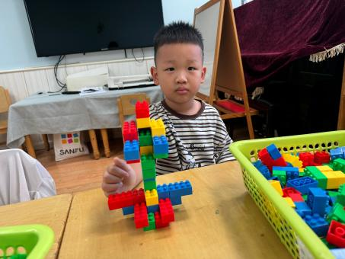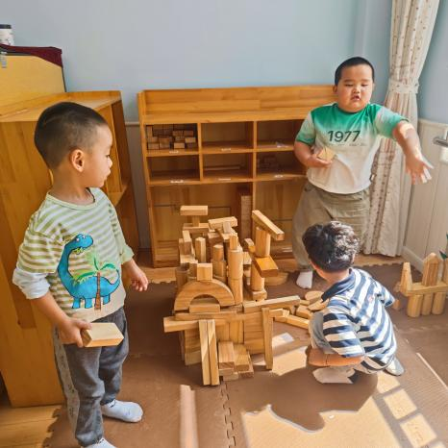

每天都能看到不一样的作品，能把自己在生活中看到的物品建构出来很不错哦！

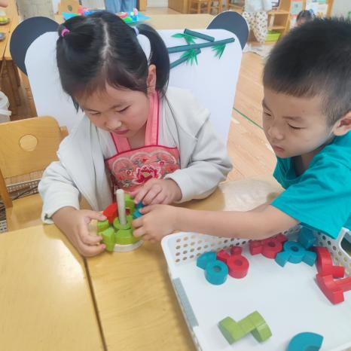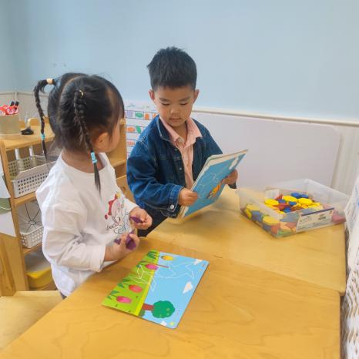

合作游戏是一个很厉害的本领呢！

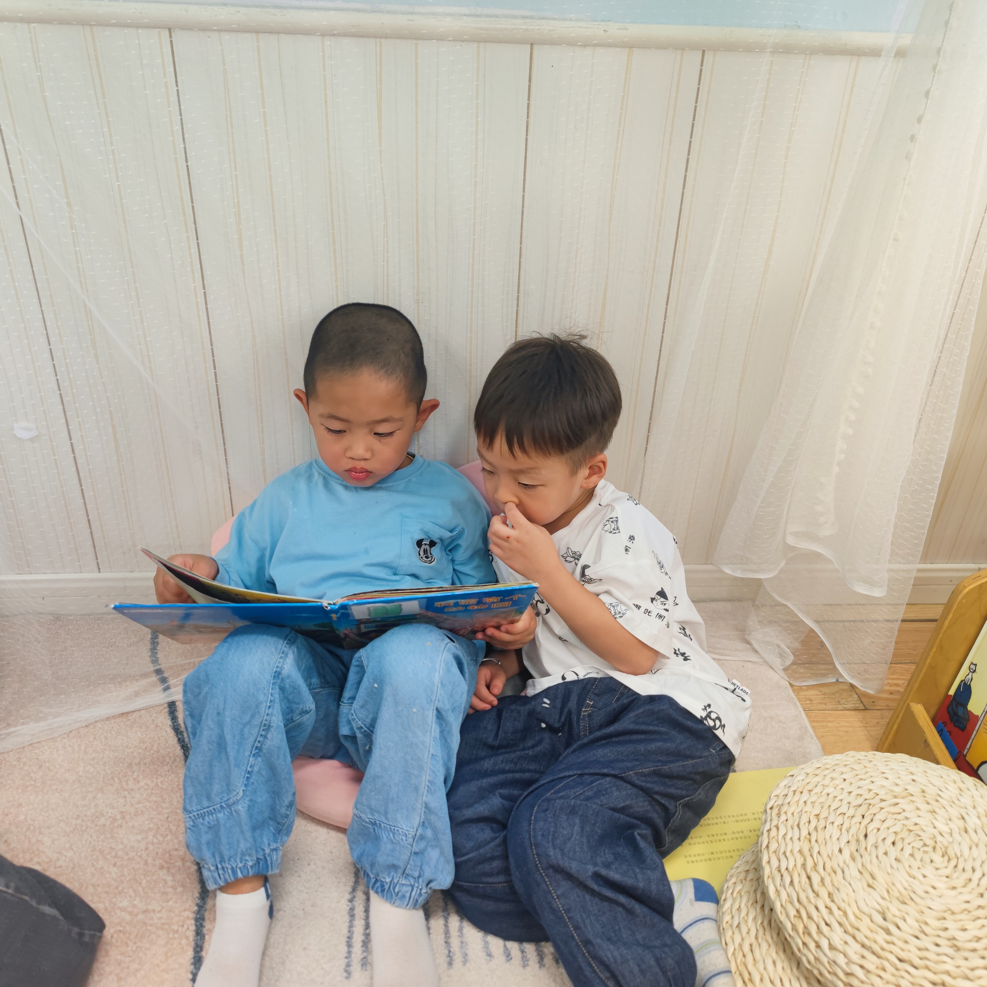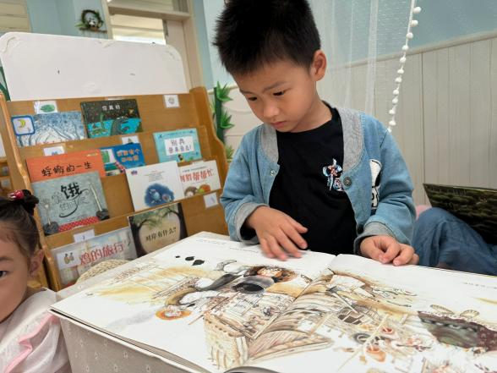

绘本上的图案和颜色深深吸引着小朋友。

**四、今日食谱**

